15.06.2023 // Frankfurt, Heilbronn
Ausgezeichneter Marken-Launch: German Brand Award in zwei Kategorien für TII Group
Die TII Group mit den Branchenexperten TII KAMAG und TII SCHEUERLE hat den German Brand Award 2023 für herausragende Markenarbeit erhalten. Die Expertenjury verlieh der TII Group den Titel „Winner“ in der Kategorie „Excellent Brands – Industry, Machines & Engineering“ sowie einen „Special Mention“ in der Zusatzkategorie „Excellent Brands – Corporate Brand of the Year“.
Die Heilbronner TII Group hatte zeitgleich zur Weltleitmesse der Bau- und Mining-Branche bauma Ende vergangenen Jahres ihren Markenauftritt vollständig modernisiert und die Positionierung der Marken TII SCHEUERLE und TII KAMAG geschärft, um allen Kunden eine optimale Orientierung im umfassenden Produktangebot zu bieten. Mit großem Erfolg: Die hochkarätig besetzte, unabhängige Expertenjury des German Brand Awards (GBA) prämierte heute die TII Group gleich mit zwei Preisen für herausragende Markenarbeit. Die TII Group erhielt die Auszeichnung „Winner“ in der Kategorie „Excellent Brands – Industry, Machines & Engineering“ und einen „Special Mention“ in der Zusatzkategorie „Excellent Brands – Corporate Brand of the Year“.
„Die modernisierte Markenarchitektur ermöglicht eine klare Zuordnung der Branchen und Anwendungsbereiche unserer Kunden zu den beiden Branchenspezialisten der TII Group“, erklärt Patrick Gevelmann, Marketing Director TII Group. So ist TII SCHEUERLE der Spezialist für Schwerguttransportlösungen auf der Straße und Off-Road und TII KAMAG der Experte für innerbetriebliche Transportlösungen. „Durch die Neuausrichtung hin zu einer starken Dachmarke mit Branchenspezialisten stellen wir den Kunden und seine Bedürfnisse in den Mittelpunkt“, erläutert Filippo Baldassari, Managing Director Sales TII Group. Fahrzeuge der TII Unternehmen bewegen schwerste Güter, mehr als 100 Meter lange Rotorblätter, Brückenteile, komplette Anlagen, glühend heißen Stahl, Weltraumfahrzeuge, Ölbohr-Plattformen, Flugzeuge, Schiffe, Lokomotiven und Waggons sowie Wechselbrücken und Sattelauflieger auf Logistikhöfen. Transportlösungen von TII versetzen alle Kunden von TII in die Lage, sprichwörtlich die ganze Welt zu bewegen, so wie es der neue Unternehmens-claim verspricht: „TII: MOVE THE WORLD“.
Mit dem German Brand Award zeichnet der Rat für Formgebung Persönlichkeiten und Unternehmen aus, die in der Welt der Marken wegweisend sind. Die Jurymitglieder des German Brand Award und seine Auslober sind unabhängig, die Bewertungskriterien werden offen kommuniziert. Der GBA verzeichnet regelmäßig mehr als 1.200 Einreichungen.

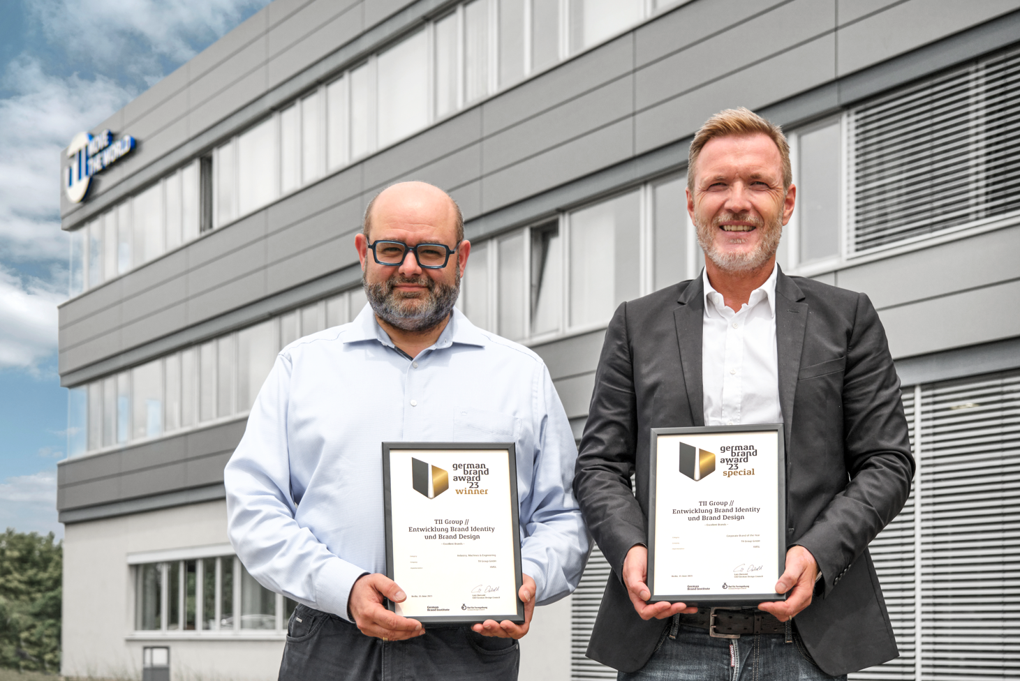
Patrick Gevelmann & Filippo Baldassari

Unternehmensprofil
Die TII Group, ein Unternehmen der Familie Otto Rettenmaier aus Heilbronn, ist ein weltweit agierender Hersteller von Schwerlast- und Spezialfahrzeugen mit insgesamt rund 900 Mitarbeiter. Die Gruppe umfasst die Branchenspezialisten TII SCHEUERLE und TII KAMAG mit Produktionsstandorten in Deutschland und Indien und einer weltweiten Organisation von Vertriebs- und Servicepartnern. Mit innovativen Fahrzeugen zum Manövrieren und Transportieren unterstützt die im Index der Weltmarktführer geführte Unternehmensgruppe seine Kunden in den Branchen Transport und Logistik, Baugewerbe, Anlagenbau, Luft- und Raumfahrt, Schiffsbau, Energie, Stahl und Bergbau sowie in der Hoflogistik bei ihren komplexen Transportaufgaben. Mit über 20.000 Tonnen Last halten Fahrzeuge der TII Group den aktuellen Weltrekord für den fahrzeuggebundenen Transport besonders schwerer Güter. TII steht für Innovation aus Tradition, für Kundenorientierung und Partnerschaft sowie für hohe Produktqualität und Nachhaltigkeit in der Schwerlastmobilität.

www.tii-group.com

Pressekontakt
Irene Kromm
Marketing Manager & PR
irene.kromm@tii-sales.com

